День Кота - 2014
Мало найдётся в мире людей, кто остаётся равнодушным к этим пушистым, подвижным, ласковым и очень умным домашним животным. Речь идёт, конечно же, о кошках. Любовь к ним оказалась в мире настолько большой, что для всеобщих любимцев был учреждён специальный праздник Всемирный день кошек, который отмечается повсеместно в первый день весны 1 марта. Интересно, что многие народы, в свою очередь, установили национальные дни чествования этих самых близких человеку домашних обитателей. Например, в США кошек чествуют 29 октября, в Польше — 17 февраля, в Японии — 22 февраля.
У наших самарских котов и кошек тоже есть свой праздник – День Кота, который отмечается 19 мая.
Центр развития и творчества «GeNesis» и приют для бездомных и брошенных животных «Твои друзья» ежегодно организуют благотворительную акцию «День Кота», в которой могут принять участие все желающие. Недаром девизом акции стала фраза:
«ТВОРИТЬ ДОБРО ТАК ЛЕГКО!»
Мы тоже не остались равнодушными к этому благородному делу. Во время учебного года мы изготавливали поделки, посвящённые кошкам, специально для благотворительной акции, которую очень ждали.

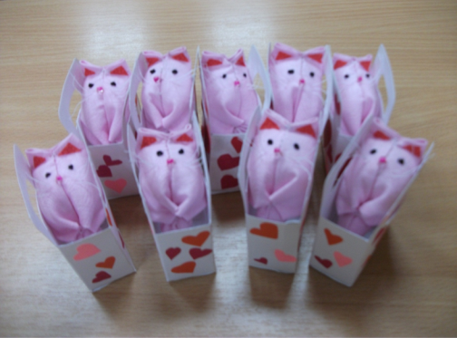

Наши котики в подарочных пакетах

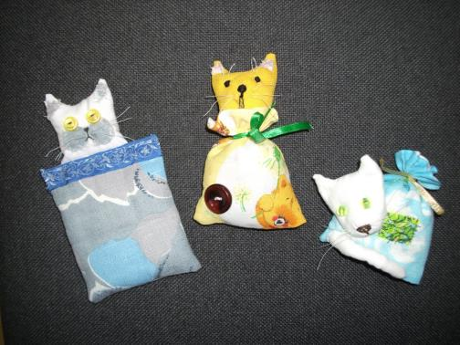

Коты в мешке

Поделки из солёного теста
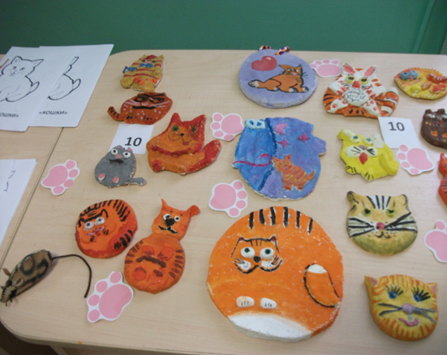
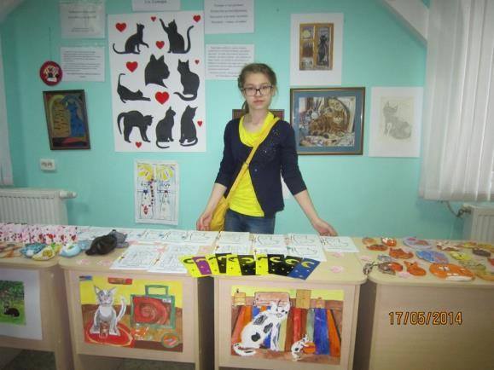
Осипова Лилия – участница благотворительной акции «День Кота»

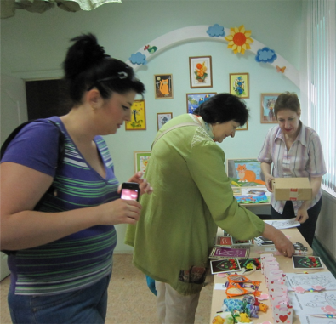
Гости заинтересовались нашими поделками
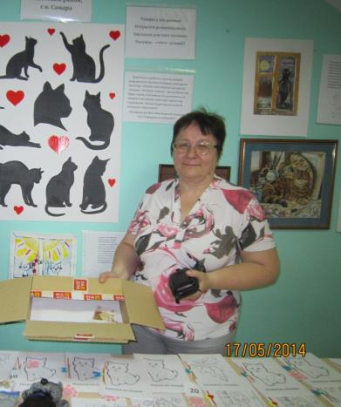
Шатохина Ольга Юрьевна с первой выручкой
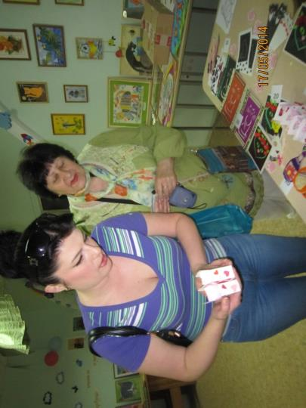
Поделки наши хороши – выбираем для души!
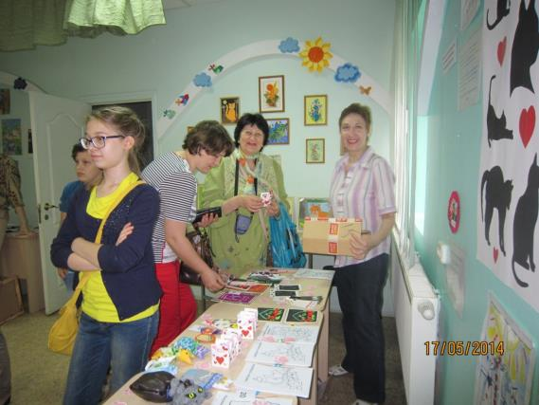
Довольны и гости, и мы!

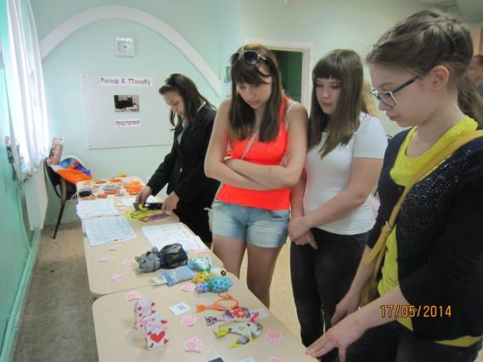
Пока в помещении проходили ярмарка и конкурсы, в соседней комнате разместились гости из приюта «Твои друзья». Марина Владимировна Грабовенко и её помощники проводили Урок добра. Все желающие могли пообщаться с животными, приобрести кошек и котят или просто помочь приюту. По словам Марины Владимировны, деятельность приюта и его питомцы заинтересовали самарцев и многие обещали поддерживать с ними связь.

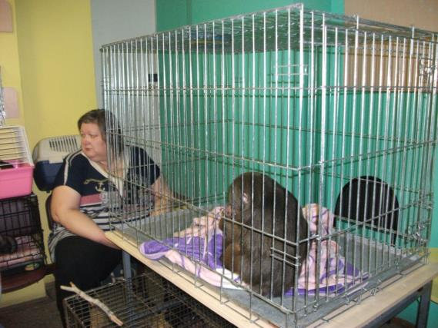
Марина Владимировна Грабовенко со своими питомцами

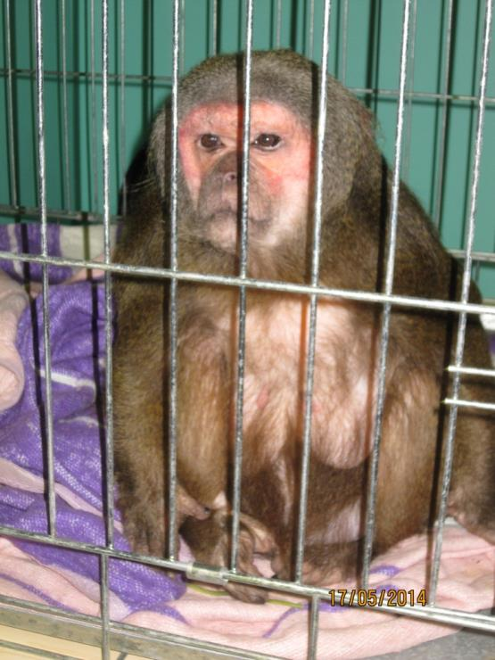
Обезьянка Маша – постоянный гость благотворительной акции и
Уроков добра

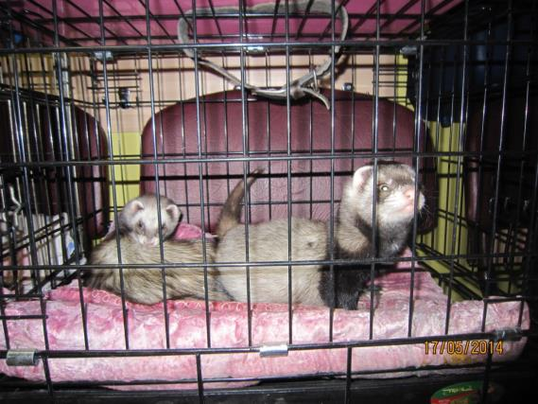
А это – забавные хорьки, очень ласковые и привлекающие к себе внимание. Многие посетители благотворительной акции имели возможность не только фотографировать их, но и подержать в руках, приласкать.
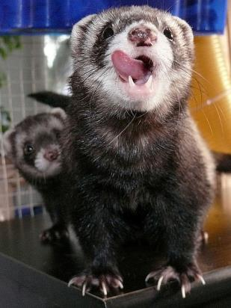 Хорёк облизывается!
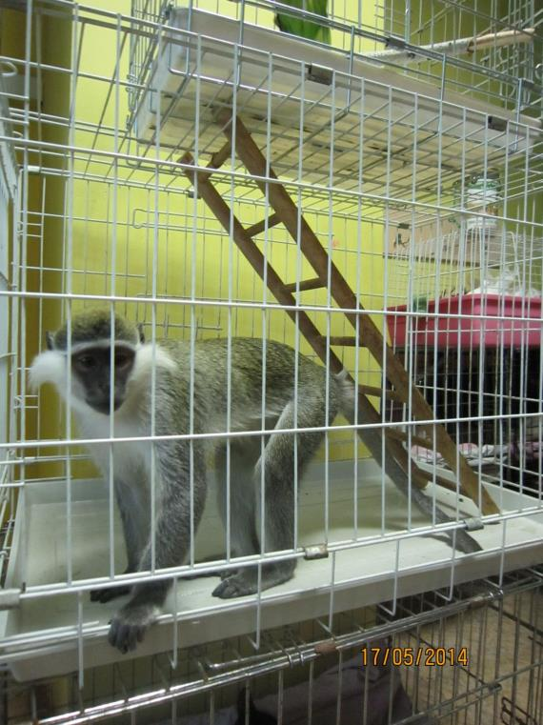

Весёлая и подвижная мартышка с длинным хвостом, немного шумная, но очень привязанная к директору приюта – Марине Владимировне, только ей удавалось сдерживать и успокаивать свою питомицу.

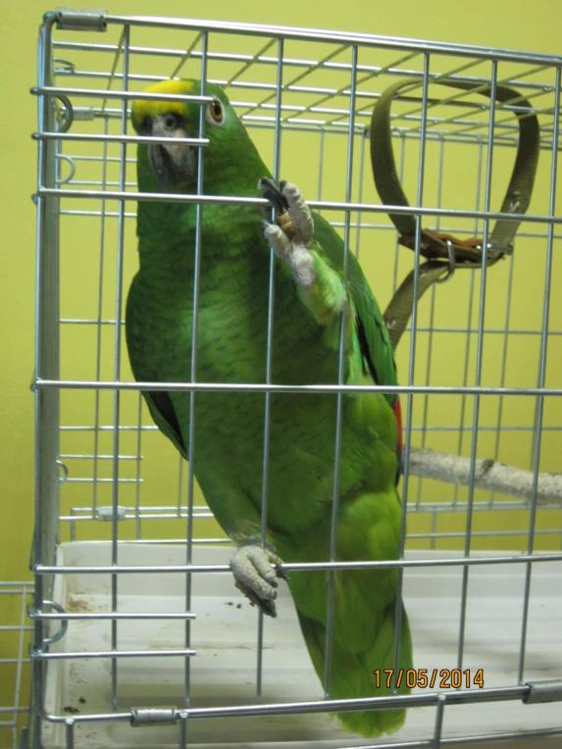

И, конечно же, большой зелёный попугай! Он ручной, добродушный и очень фотогеничный. Все желающие могли с ним сфотографироваться на память.
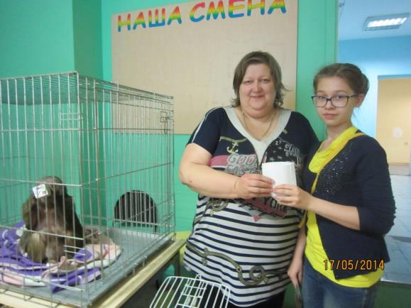

А это самый ответственный момент благотворительной акции «День Кота». Осипова Лиля торжественно передаёт вырученные средства от продажи наших поделок директору приюта «Твои друзья» Марине Владимировне Грабовенко.
Хочется сказать огромное спасибо организаторам праздника «День Кота», гостям и, конечно же, нашим учащимся. Этот праздник не только стимулирует творческий и познавательный интерес у детей, но и развивает столь необходимые в наше время доброту и милосердие.

Не стесняйтесь доброте учиться,
Чтоб прожить достойно данный век,
Только тот, кто к этому стремится,
Может называться – Человек!
Кочеткова Елена Ивановна, учитель изобразительного искусства
МБОУ Лицея «Созвездие» № 131

